**PRAKTIKUM PEMROGRAMAN WEB**

**MODUL 5**

**APLIKASI WEB BERBASIS PHP DAN DATABASE MySQL (I)**



**Disusun oleh:**

**Adinda Aulia Hapsari**

**L200220037**

**PROGRAM STUDI TEKNIK INFORMATIKA**

**FAKULTAS KOMUNIKASI DAN INFORMATIKA**

**UNIVERSITAS MUHAMMADIYAH SURAKARTA**

**TAHUN 2023/2024**

**KEGIATAN PRAKTIKUM**

1. **Langkah-langkah praktikum**

Sebelum melakukan percobaan, ikuti langkah-langkah berikut:

1. Instal software Xampp ke komputer.
2. Jalankan software Xampp. Pastikan MySQL dalam keadaan aktif (bisa dilihat di control panel Xampp).
3. Buat folder baru di direktori localhost (secara default di C:\\ xampp\htdocs), beri nama folder tersebut dengan NIM Anda. Folder ini yang akan digunakan untuk menyimpan file percobaan Anda.

**Percobaan 1 (Form Data Mahasiswa)**

Langkah-langkah praktikum :

1. Buka aplikasi Notepad.
2. Ketikkan script berikut ke dalam Notepad.

<html>

    <head><title>Data Mahasiswa</title></head>

    <?php

        $conn = mysqli_connect('localhost', 'root', '', 'informatika');

    ?>

    <body>

        <center>

            <h3>Masukkan Data Mahasiswa :</h3>

            <table border='0' width='30%'><form method='POST' action='form.php'>

                <tr>

                    <td width='25%'>NIM</td>

                    <td width='5%'>:</td>

                    <td width='65%'><input typr='text' name='nim' size='10'></td>

                </tr>

                    <td width='25%'>Nama</td>

                    <td width='5%'>:</td>

                    <td width='65%'><input type='text' name='nama' size='30'></td>

                </tr>

                    <td width='25%'>Kelas</td>

                    <td width='5%'>:</td>

                    <td width='65%'>

                        <input type='radio' value='A' checked name='kelas'>A

                        <input type='radio' value='B' name='kelas'>B

                        <input type='radio' value='C' name='kelas'>C</td>

                </tr>

                    <td width='25%'>Alamat</td>

                    <td width='5%'>:</td>

                    <td width='65%'><input type='text' name='alamat' size='40'></td>

                </tr>

            </table><input type='submit' value='Masukkan' name='submit'></form>

        <?php

        if(isset($_POST['submit'])){

            error_reporting (E_ALL^E_NOTICE);

            $nim = $_POST['nim'];

            $nama = $_POST['nama'];

            $kelas = $_POST['kelas'];

            $alamat = $_POST['alamat'];

            $submit = $_POST['submit'];

            $input="insert into mahasiswa (nim, nama, kelas, alamat) values ('$nim', '$nama', '$kelas', '$alamat')";

            if($submit){

                if($nim==''){

                    echo '</br>NIM tidak boleh kosong, diisi dulu';}

                else if($nama==''){

                    echo '</br>Nama tidak boleh kosong, diisi dulu';}

                else if($alamat==''){

                    echo '</br>Alamat tidak boleh kosong, diisi dulu';}

                else{

                    mysqli_query($conn,$input);

                    echo'</br>Data berhasil dimasukkan';}

                }}

        ?>

        <hr>

        <H3>Data Mahasiswa</H3>

        <table border='1' width='50%'>

            <tr>

                <td align='center' width='20%'><b>NIM</b></td>

                <td align='center' width='30%'><b>Nama</b></td>

                <td align='center' width='10%'><b>Kelas</b></td>

                <td align='center' width='30%'><b>Alamat</b></td>

            </tr>

            <?php

                $cari = "select * from mahasiswa order by nim";

                $hasil_cari = mysqli_query($conn,$cari);

                while($data = mysqli_fetch_row($hasil_cari)){

                    echo"

                    <tr>

                        <td width='20%'>$data[0]</td>

                        <td width='30%'>$data[1]</td>

                        <td width='10%'>$data[2]</td>

                        <td width='30%'>$data[3]</td>

                    </tr>";

                }

            ?>

        </table></center>

    </body>

</html>

1. Simpan file dengan nama form.php pada folder yang sudah dibuat sebelumnya.
2. Buka file menggunakan browser dengan mengetikkan alamat http://localhost/NIMAnda/form.php pada kolom alamat.
3. Lihat hasilnya dan isikan data-data yang diperlukan, kemudian tekan tombol “Masukkan”.
4. Gambar hasilnya di lembar hasil percobaan.

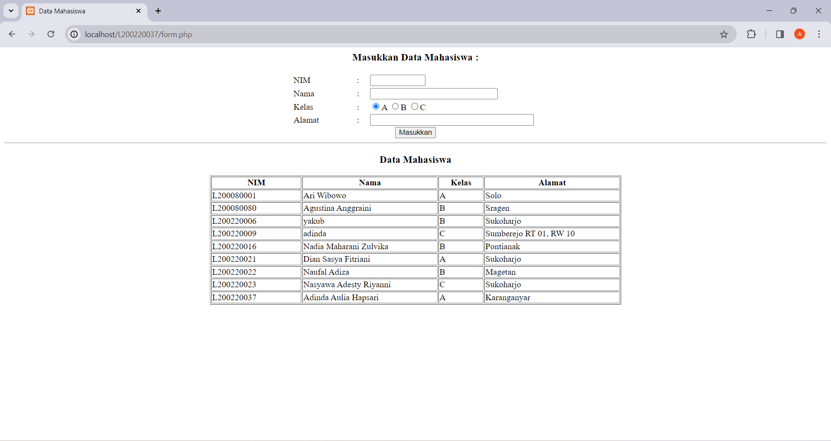

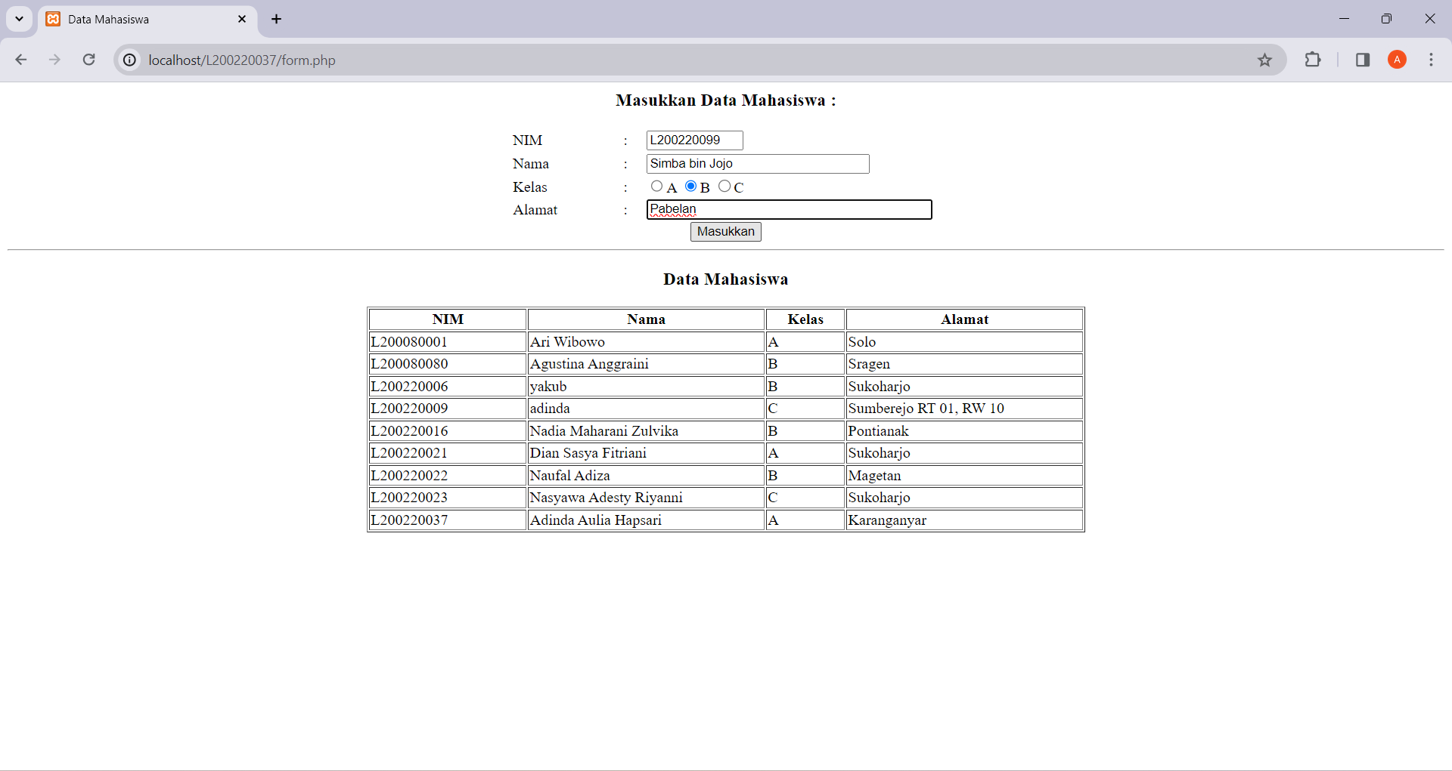

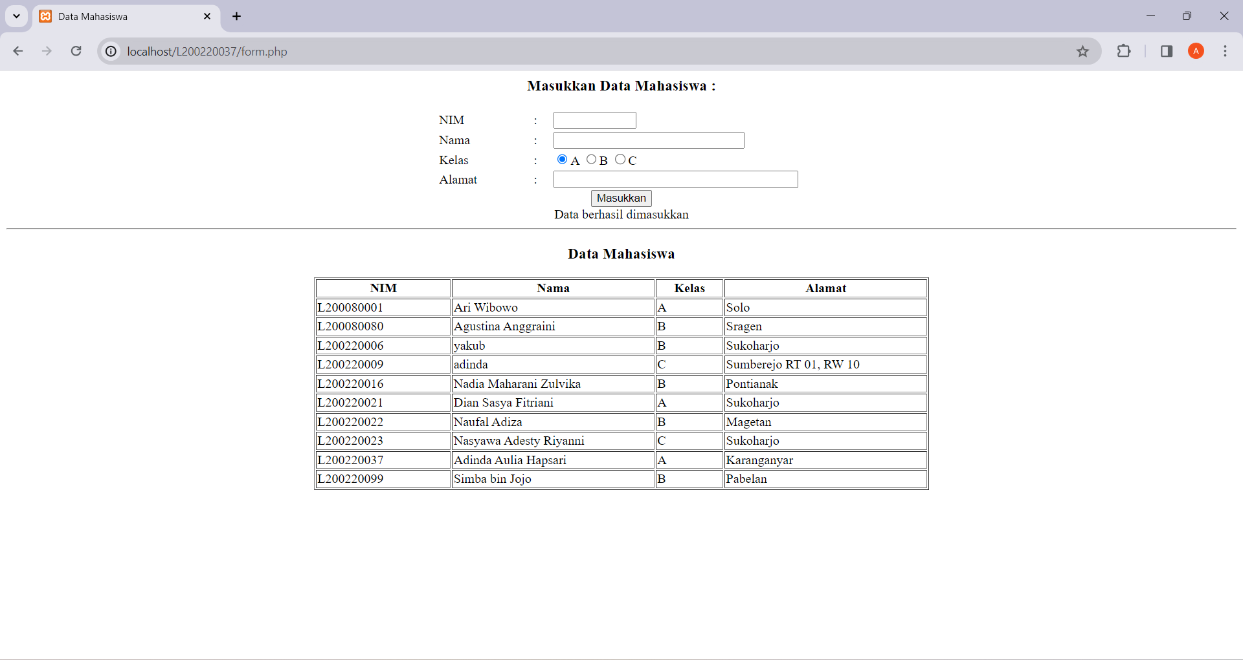

1. **Tugas**
   1. Dari form percobaan di atas, buatlah supaya data dalam tabel di setiap barisnya dapat diubah. Contoh tampilan tabelnya seperti gambar 5.1:

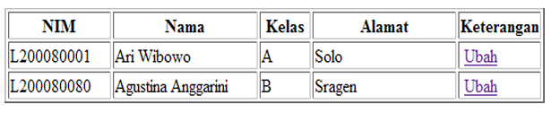

**Gambar 5.1.** Tampilan Tabel dengan Kolom Ubah

1. **Salinan kode pada file tugas.php**

<html>

<head><title>Data Mahasiswa</title></head>

<?php

    $conn = mysqli_connect("localhost", "root", "", "informatika");

?>

<body>

    <center>

        <h3>Ubah Data Mahasiswa:</h3>

        <table border="0" width="30%">

            <form method="POST" action="tugas.php">

                <tr>

                    <td width="25%">NIM</td>

                    <td width='5%'>:</td>

                    <td width='65%'><input type='text' name='NIM' size='10'></td>

                </tr>

                    <td width="25%">Nama</td>

                    <td width="5%">:</td>

                    <td width='65%'><input type='text' name='Nama' size='30'></td>

                </tr>

                    <td width="25%">Kelas</td>

                    <td width="5%">:</td>

                    <td width='65%'>

                        <input type='radio' value='A' checked name='Kelas'>A

                        <input type='radio' value='B' name='Kelas'>B

                        <input type='radio' value='C' name='Kelas'>C</td></tr>

                    <td width='25%'>Alamat</td>

                    <td width='5%'>:</td>

                    <td width='65%'><input type='text' name='Alamat' size='40'></td>

                </tr>

            </table>

        </table>

        <input type='submit' value='Masukkan' name='submit'>

    </form>

<?php

if(isset($_POST['submit'])){

    error_reporting(E_ALL^E_NOTICE);

    $nim = $_POST['NIM'];

    $nama = $_POST['Nama'];

    $kelas = $_POST['Kelas'];

    $alamat = $_POST['Alamat'];

    $submit = $_POST['submit'];

    $input = "insert into mahasiswa (NIM, Nama, Kelas, Alamat) values ('$nim', '$nama', '$kelas', '$alamat')";

    if($submit){

        if ($nim==''){

            echo "</br>NIM tidak boleh kosong, diisi dulu";

        }elseif ($nama=''){

            echo "</br>Nama tidak boleh kosong, diisi dulu";

        }elseif ($alamat=''){

            echo "</br>Alamat tidak boleh kosong, diisi dulu";

        }else{

            mysqli_query($conn, $input);

            echo'</br>Data berhasil dimasukkan';

        }}}

?>

<hr>

<h3>Data Mahasiswa</h3>

<table border='1' width='50%'>

<tr>

<td align='center' width='20%'><b>NIM</b></td>

<td align='center' width='30%'><b>Nama</b></td>

<td align='center' width='10%'><b>Kelas</b></td>

<td align='center' width='30%'><b>Alamat</b></td>

<td align='center' width='20%'><b>Keterangan</b></td>

</tr>

<?php

$cari="select * from mahasiswa order by nim";

$hasil_cari=mysqli_query($conn, $cari);

while($data=mysqli_fetch_row($hasil_cari)){

    ?>

    <tr>

    <td width='20%'><?php echo $data[0]; ?></td>

    <td width='30%'><?php echo $data[1]; ?></td>

    <td width='10%'><?php echo $data[2]; ?></td>

    <td width='30%'><?php echo $data[3]; ?></td>

    <td> <a href="ubahTugas.php?id=<?php echo $data[0] ?>"> Ubah </a></td>

    </tr>

<?php

}

?>

</table>

</center>

</body>

</html>

1. **Salinan kode pada file ubahTugas.php**

<?php

$connect = mysqli_connect("localhost", "root", "", "informatika");

$id = $_GET['id'];

$data=array();

if(isset($_POST['submit'])){

    $cari = "SELECT * FROM mahasiswa WHERE NIM = '$id'";

    $hasil_cari = mysqli_query($connect, $cari);

    if(mysqli_num_rows($hasil_cari) > 0) {

        $data = mysqli_fetch_array($hasil_cari);

    }}

?>

<!DOCTYPE html>

<html>

<head>

    <meta charset="utf-8">

    <title>Data Mahasiswa</title>

</head>

<body>

    <center>

        <h3>Ubah Data Mahasiswa</h3>

        <form method="POST" action="prosesUbahTugas.php">

            <table border="0" width="30%">

                <tr><td width="25%">NIM</td>

                    <td width="5%">:</td>

                    <td width="65%"><input type='text' name='NIM' size='10' value="<?php echo isset($data[0]) ?>"></td></tr>

                <tr><td width="25%">Nama</td>

                    <td width="5%">:</td>

                    <td width="65%"><input type='text' name='Nama' size='40' value="<?php echo isset($data[1]) ?>"></td></tr>

                <tr><td width="25%">Kelas</td>

                    <td width="5%">:</td>

                    <td width='65%'><input type="radio" value='A' checked name='Kelas'>A

                    <input type='radio' value='B' name='Kelas'>B

                    <input type='radio' value='C' name='Kelas'>C</td></tr>

                <tr><td width="25%">Alamat</td>

                    <td width="5%">:</td>

                    <td width="65%"><input type='text' name='Alamat' size='40' value="<?php echo isset($data[3]) ?>"></td></tr>

            </table>

            <input type="submit" value="Ubah data" name="submit">

        </form>

    </center>

</body>

</html>

1. **Salinan kode pada file prosesUbahTugas.php**

<?php

$koneksi = mysqli_connect("localhost", "root", "", "informatika");

$nim = mysqli_real_escape_string($koneksi, $_POST["NIM"]); // Melakukan escape terhadap nilai nim

$nama = mysqli_real_escape_string($koneksi, $_POST["Nama"]); // Melakukan escape terhadap nilai nama

$kelas = mysqli_real_escape_string($koneksi, $_POST["Kelas"]); // Melakukan escape terhadap nilai kelas

$alamat = mysqli_real_escape_string($koneksi, $_POST["Alamat"]); // Melakukan escape terhadap nilai alamat

// Query SQL untuk mengubah data mahasiswa

$ubah = "UPDATE mahasiswa SET Nama = '$nama', Kelas = '$kelas', Alamat = '$alamat' WHERE NIM = '$nim'";

// Melakukan query SQL

mysqli_query($koneksi, $ubah);

header("Location: tugas.php");

?>

1. **Hasil tampilan**

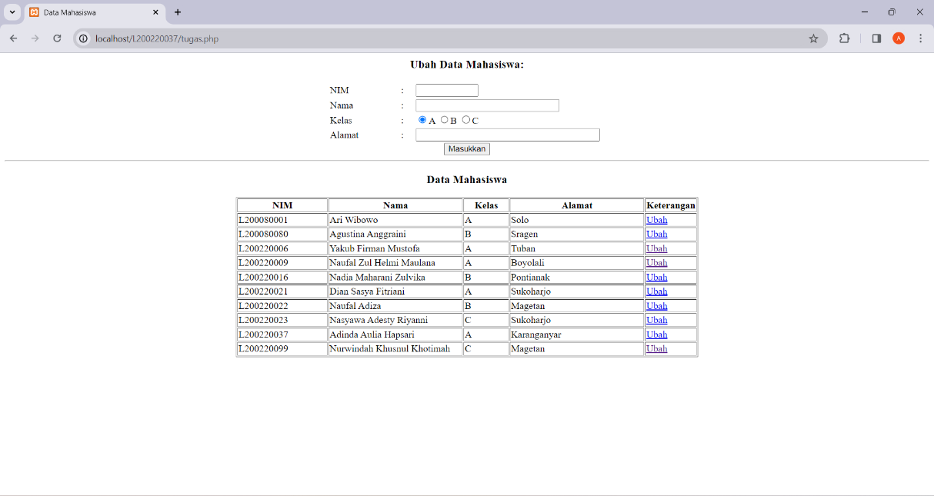

Kita ubah data dengan nama Nurwindah Khusnul Khotimah menjadi Adam Pinggala Aruna Prabaswara dengan klik tombol ‘edit’ yang berada di kolom paling kanan.

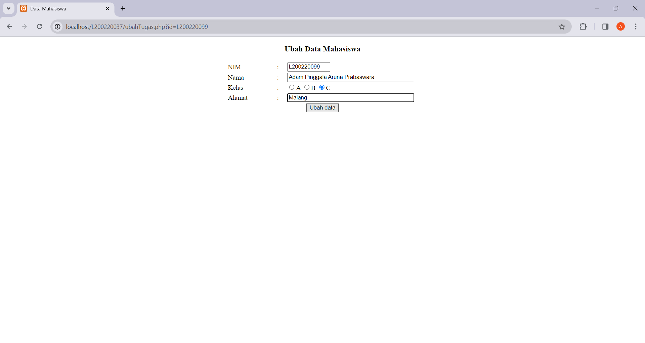

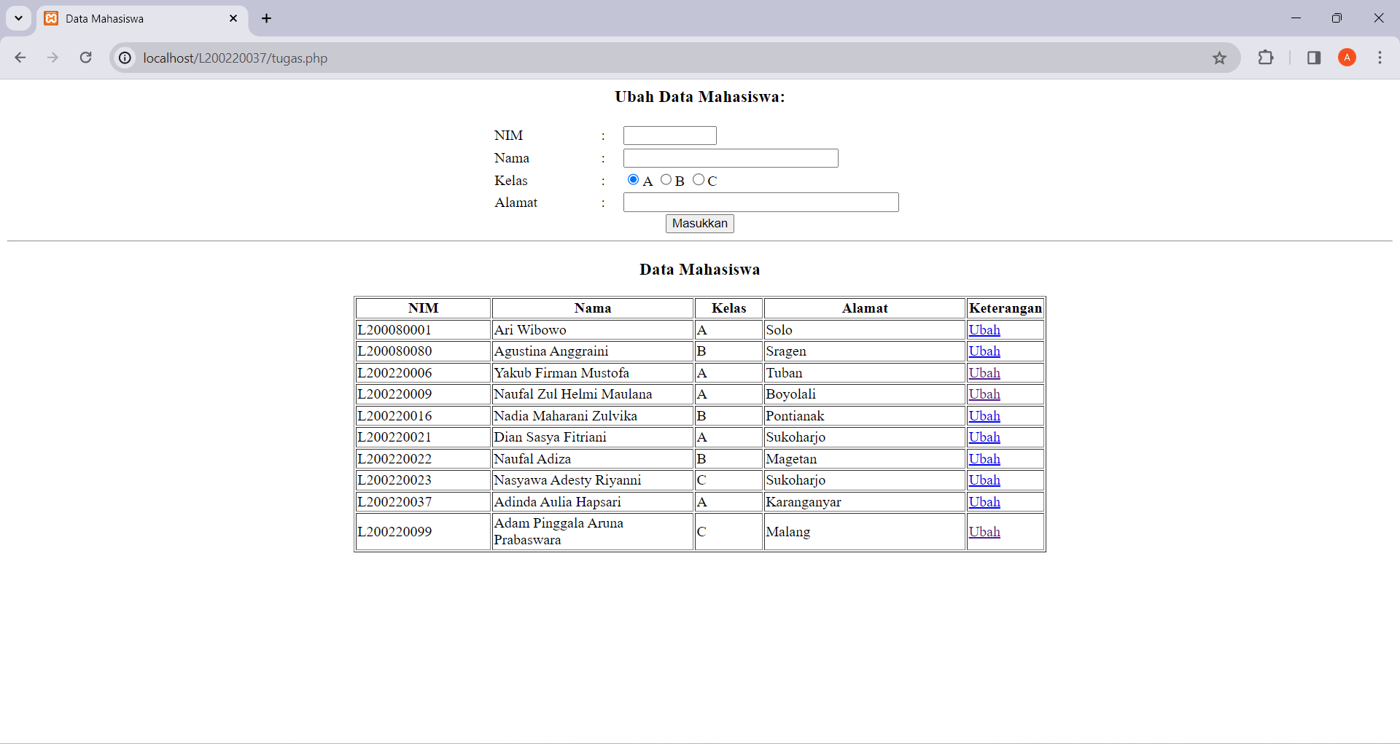

* 1. Perhatikan ER-Diagram berikut ini :

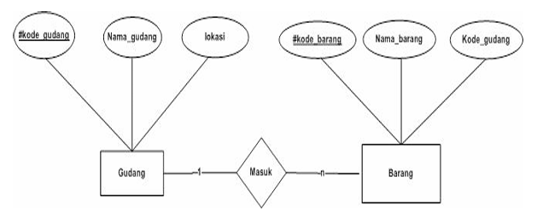

Table gudang terdiri dari kode_gudang sebagai primary key, nama_gudang dan lokasi. Buatlah program untuk membuat fitur View, Insert, Update dan Delete untuk table gudang di atas.

1. Membuat database

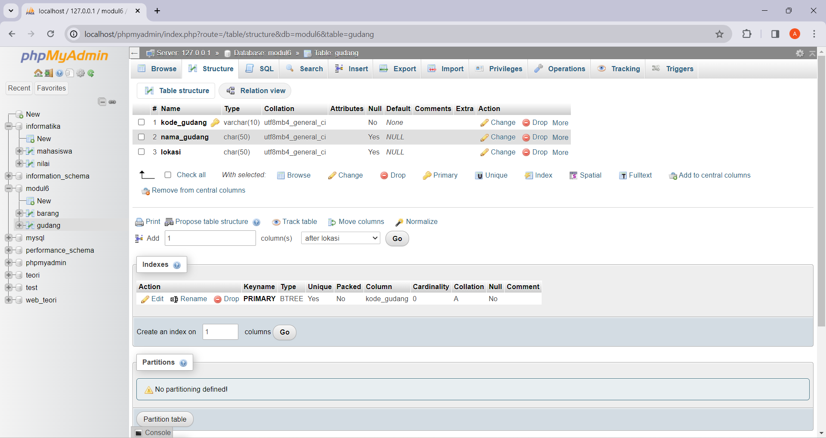

1. Salinan kode gudang.php

<!DOCTYPE html>

<html lang="en">

<head>

    <meta charset="UTF-8">

    <meta http-equiv="X-UA-Compatible" content="IE=edge">

    <meta name="viewport" content="width=device-width, initial-scale=1.0">

    <title>Data Gudang</title>

    <?php

        $conn = mysqli_connect("localhost", "root",'', "modul6");

    ?>

</head>

<body>

<center>

    <h3>Masukkan Data Gudang :</h3>

    <form method="POST" action="gudang.php">

        <table border="0" width="30%">

            <tr>

                <td width="25%">Kode Gudang</td>

                <td width="5%">:</td>

                <td width="65%">

                    <input type="text" name="kode_gudang" size="10">

                </td>

            </tr>

            <tr>

                <td width="25%">Nama Gudang</td>

                <td width="5%">:</td>

                <td width="65%">

                    <input type="text" name="nama_gudang" size="20">

                </td>

            </tr>

            <tr>

                <td width="25%">Lokasi</td>

                <td width="5%">:</td>

                <td width="65%">

                    <input type="text" name="lokasi" size="30">

                </td>

            </tr>

        </table>

        <input type="submit" value="Masukkan" name="submit">

    </form>

    <?php

        error_reporting(0);

        $kode_gudang = $_POST['kode_gudang'];

        $nama_gudang = $_POST['nama_gudang'];

        $lokasi = $_POST['lokasi'];

        $submit = $_POST['submit'];

        $input = "INSERT INTO gudang(kode_gudang, nama_gudang, lokasi)

        VALUES('$kode_gudang', '$nama_gudang', '$lokasi')";

        if ($submit) {

            if ($kode_gudang=='') {

                echo "</br>Kode gudang tidak boleh kosong !!!";

            }elseif ($nama_gudang=='') {

                echo "</br>Nama gudang tidak boleh kosong !!!";

            }elseif ($lokasi=='') {

                echo "</br>Lokasi gudang tidak boleh kosong !!!";

            }else{

                mysqli_query($conn, $input);

                echo "</br>Data berhasil dimasukkan";

            }

        }

    ?>

<hr>

<h3>Data Gudang</h3>

        <table border="1" width="50%">

            <tr>

                <td align="center" width="20%"><b>Kode Gudang</b></td>

                <td align="center" width="30%"><b>Nama Gudang</b></td>

                <td align="center" width="30%"><b>Lokasi Gudang</b></td>

                <td align="center" width="30%"><b>Keterangan</b></td>

            </tr>

            <?php

                $cari = "SELECT * FROM gudang ORDER BY kode_gudang";

                $hasil_cari = mysqli_query($conn, $cari);

                while ($data = mysqli_fetch_row($hasil_cari)) {

                    echo "

                        <tr>

                        <td width='20%'>$data[0]</td>

                        <td width='30%'>$data[1]</td>

                        <td width='10%'>$data[2]</td>

                        <td width='10%'>

                        <a href='update_gudang.php?kode_gudang=$data[0]'>Edit</a> |

                        <a href='delete_gudang.php?kode_gudang=$data[0]'>Delete</a>

                        </td>

                        </tr>";

                }

            ?>

        </table>

    </center>

</body>

</html>

1. Salinan kode update_gudang.php

<?php

    $conn = mysqli_connect('localhost', 'root', '', 'modul6');

    $kode_gudang = $_GET['kode_gudang'];

    $cari = "SELECT * FROM gudang WHERE kode_gudang='$kode_gudang'";

    $hasil_cari = mysqli_query($conn, $cari);

    $data = mysqli_fetch_array($hasil_cari);

?>

<!DOCTYPE html>

<html>

    <head>

        <title>Data Gudang Besar</title>

    </head>

    <body>

        <center>

            <h3>Update Data Gudang</h3>

            <form method="POST" action="gudang_update.php">

                <table border="0" width="30%">

                    <tr>

                        <td width="25%">Kode Gudang</td>

                        <td width="5%">:</td>

                        <td width="65%">

                        <input type="text" name="kode_gudang" size="10" value="<?php echo $data[0]?>"></td>

                    </tr>

                    <tr>

                        <td width="25%">Nama Gudang</td>

                        <td width="5%">:</td>

                        <td width="65%">

                        <input type="text" name="nama_gudang" size="30" value="<?php echo $data[1]?>"></td>

                    </tr>

                    <tr>

                        <td width="25%">Lokasi</td>

                        <td width="5%">:</td>

                        <td width="65%">

                        <input type="text" name="lokasi" size="40" value="<?php echo $data[2]?>"></td>

                    </tr>

                </table>

            <input type="submit" value="Ubah Data" name="submit">

            </form>

        </center>

    </body>

</html>

1. Salinan kode gudang_update.php

<?php

    $connect = mysqli_connect("localhost", "root", "", "modul6");

    $kode_gudang = $_POST["kode_gudang"];

    $nama_gudang = $_POST["nama_gudang"];

    $lokasi = $_POST["lokasi"];

    $ubah = "UPDATE gudang SET kode_gudang='$kode_gudang', nama_gudang='$nama_gudang', lokasi='$lokasi' WHERE kode_gudang='$kode_gudang'";

    mysqli_query($connect, $ubah);

    header("location:gudang.php");

?>

1. Salinan kode delete_gudang.php

<?php

    $conn = mysqli_connect('localhost', 'root', '', 'modul6');

    $kode_gudang = $_GET['kode_gudang'];

    $submit = $_POST['submit'];

    $delete = "DELETE FROM gudang WHERE kode_gudang ='$kode_gudang'";

    mysqli_query($conn, $delete);

    echo "

        <script>

            alert('data telah dihapus');document.location.href='gudang.php';

        </script>

        ";

?>

1. Hasil tampilan web gudang.php

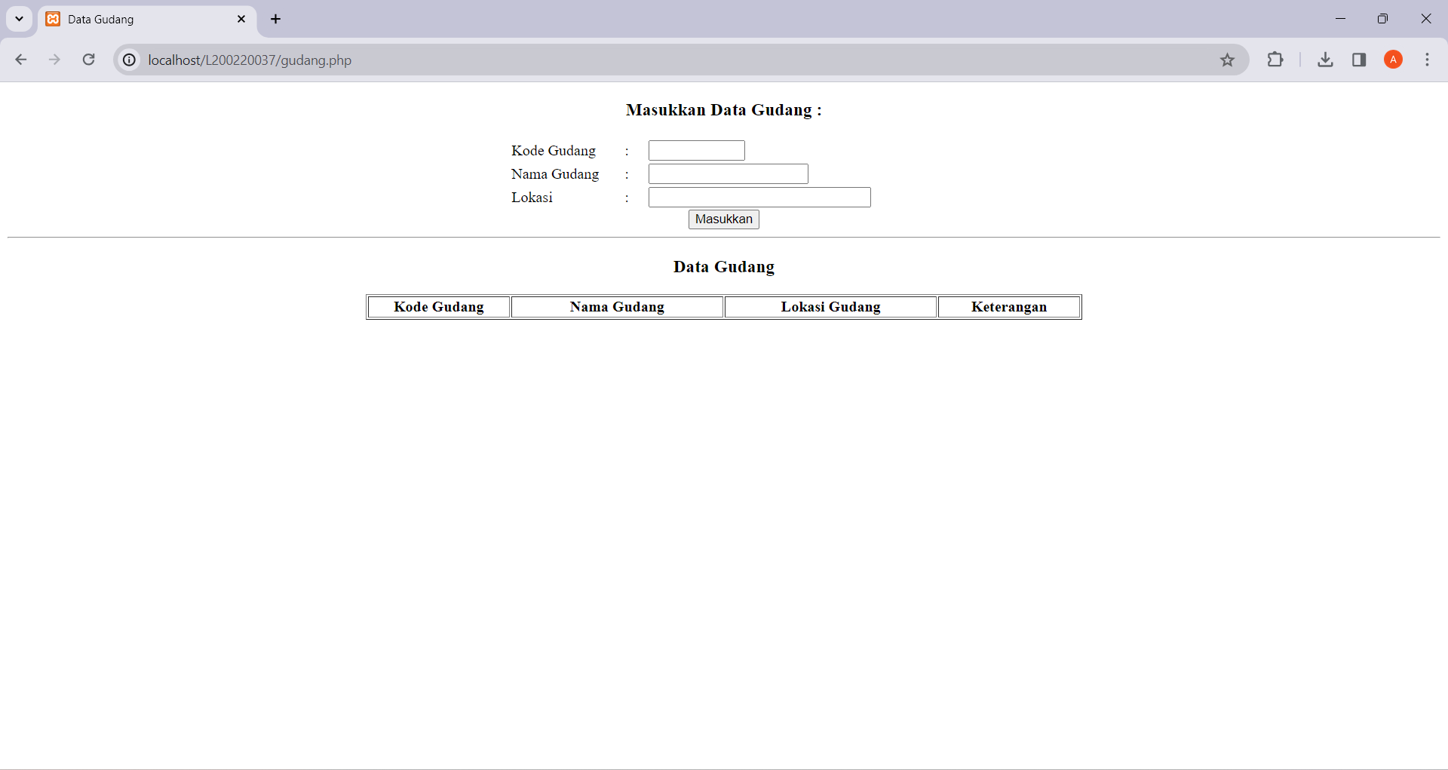

Input data:

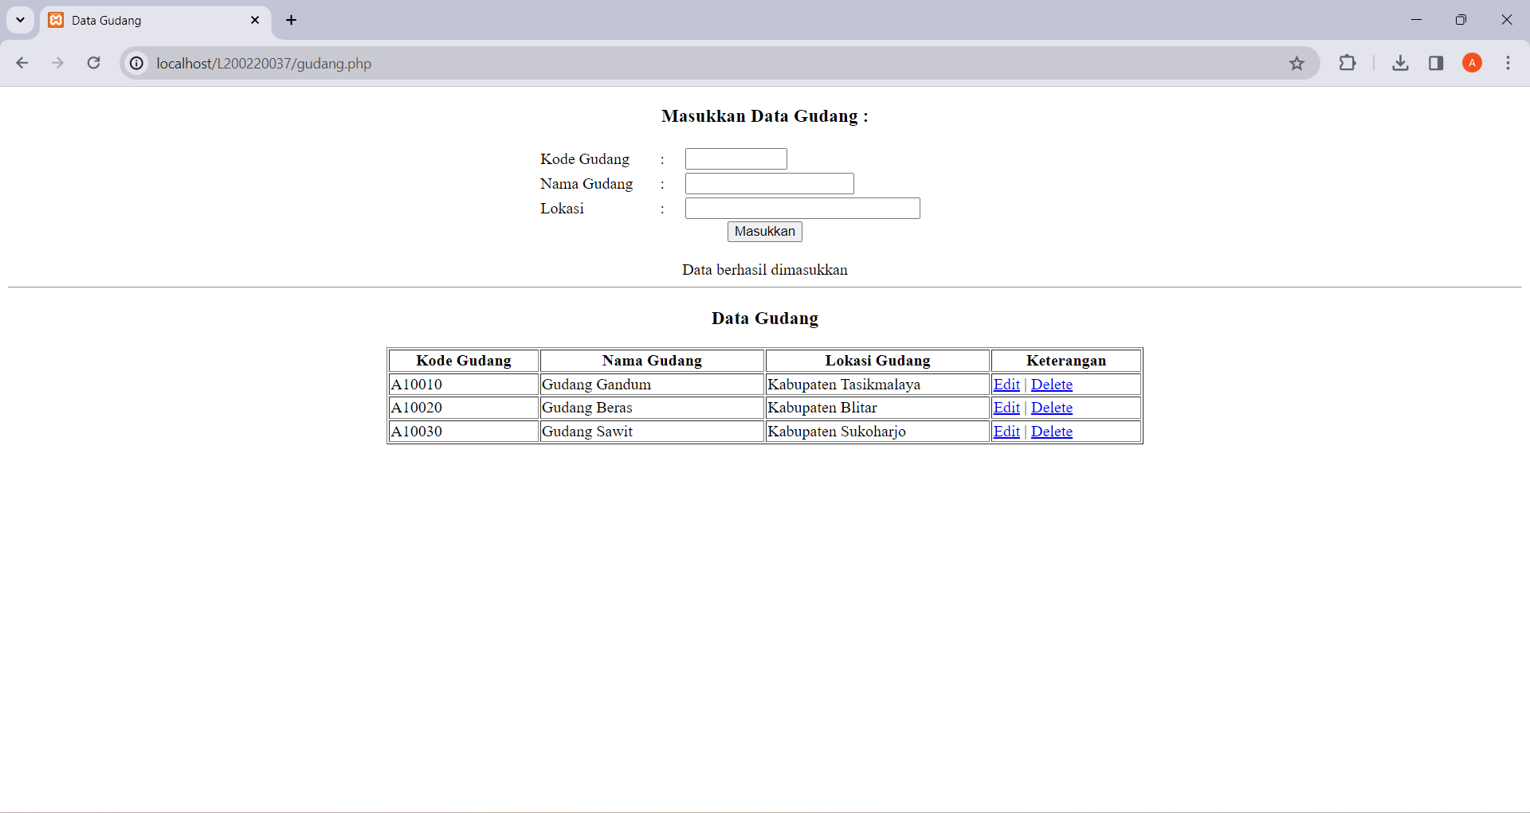

Edit data:

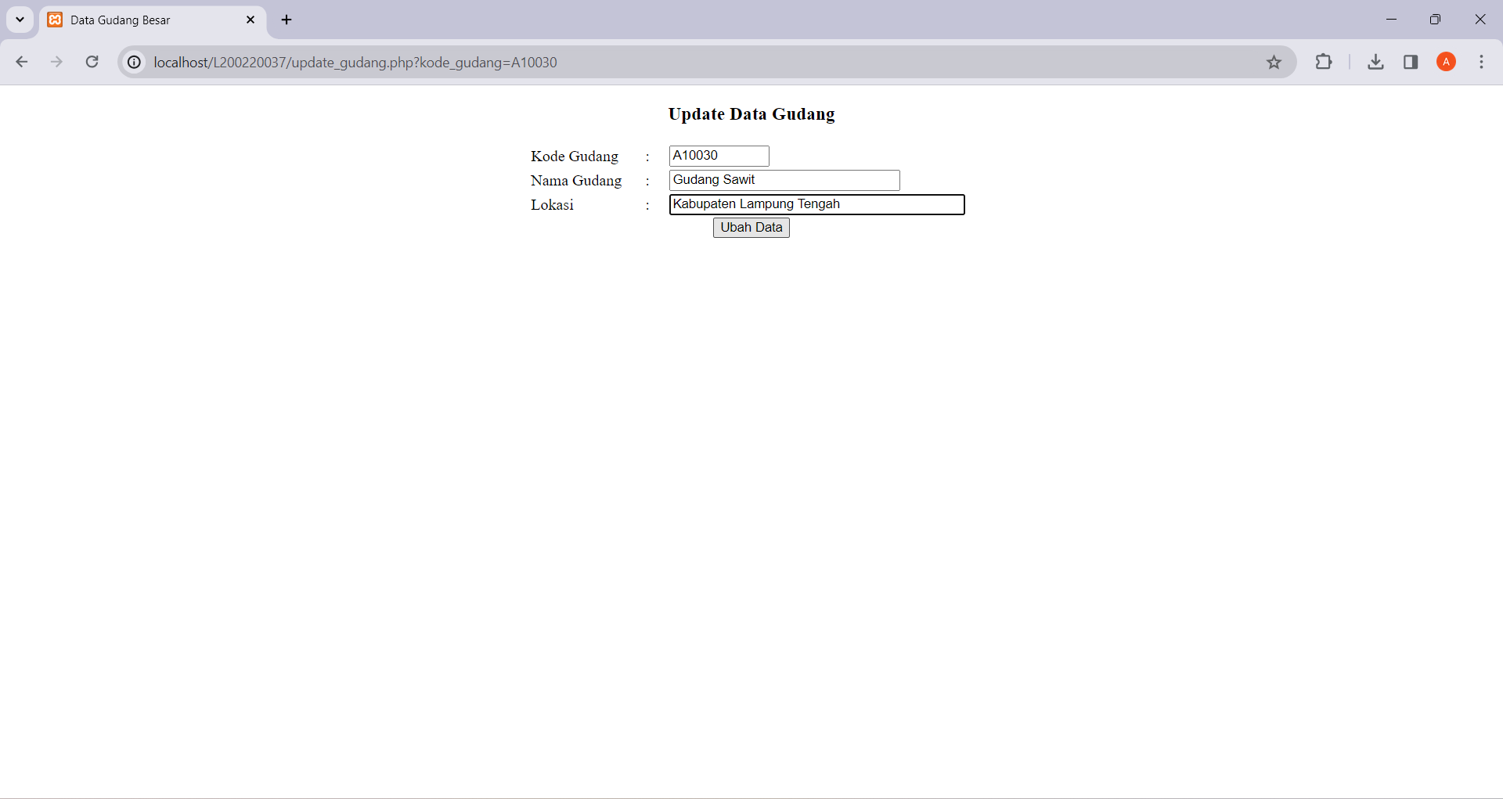

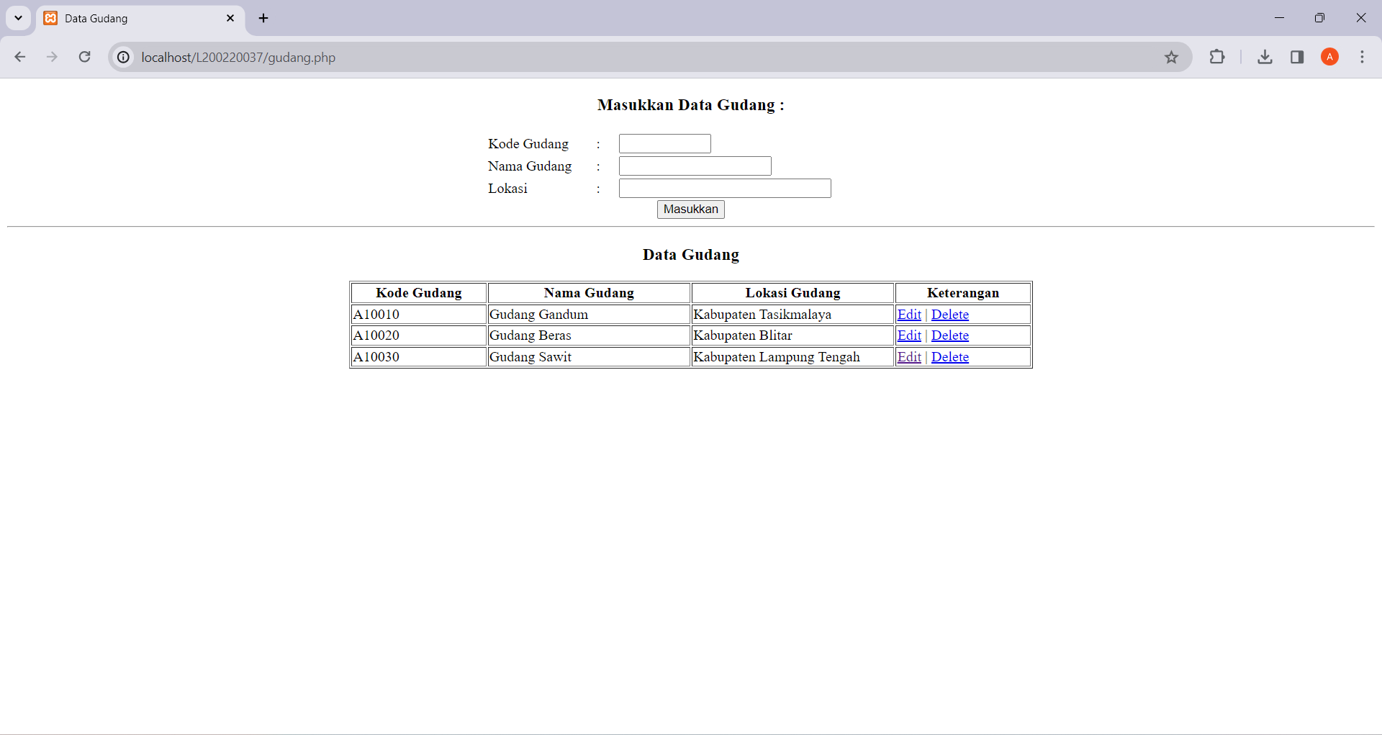

Hapus data:

